LE VOYAGE DE LA MÉMOIRE DU 03 OCTOBRE 2019 AUX ARDOISIERES DE HAUT-MARTELANGE ET VISITE DU MUSEE DE L'INFANTERIE A STOCKEM

Nous vous proposons le programme suivant :

0700 Hr : possibilité de se retrouver entre amis au ménage du 4 Génie pour prendre une collation avant le départ (facultatif et participation +/- 2,50 €).
0745 Hr : accueil des participants dans le quartier sur le parking de la salle St-Barbe.
0800 Hr : départ vers MARTELANGE en car*** PEETERS.
0945 Hr : arrivée aux ardoisières de MARTELANGE
1000 à 1130 Hr : visite guidée des ardoisières et du musée + petit train.
1130 à 1230 Hr : temps libre à MARTELANGE pour vos éventuels achats.
1230 Hr : départ vers STOCKEM.
1300 à 1445 Hr : arrivée à STOCKEM et repas en self service au ménage militaire.
Menu :
Entrée : Pêche au thon.
Potage : Potage du jour.
Plat principal :
- Steak + sauce poivre.
- Salade Bar.
- frites.
Dessert : Poire Belle Hélène
(Les vins (blanc et rouge), l'eau et le café sont compris, les autres boissons sont payantes)
1500 Hr à 1615 Hr : Visite guidée du musée de l'infanterie à STOCKEM.
1630 Hr : départ pour le retour.
1815 Hr : arrivée à AMAY et possibilité de prendre un verre de l'amitié à la salle
St-Barbe (libre choix et payant).

L’accueil pour la collation au Quartier Brasseur est facultatif et se fait sur inscription particulière via le bulletin d’inscription et moyennant paiement sur place d’une somme de 2,50 €.

Visite guidée des ardoisières du Haut-Martelange

Les premières exploitations familiales ont vu le jour autour de 1790 dans la région de Martelange. Les hommes creusaient la pierre bleue avec un marteau et un pic et remontaient l’ardoise à dos d’homme à partir d’échelles et d’escaliers.

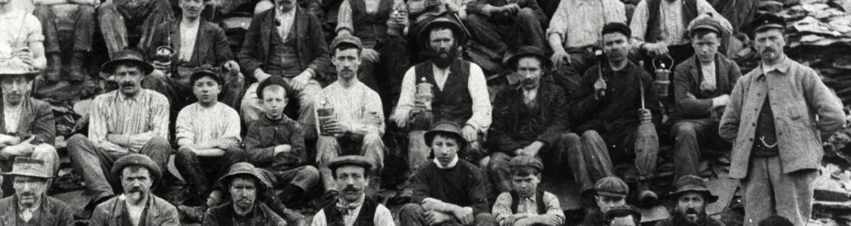

Vers la fin du 19e siècle les diverses entreprises familiales furent presque toutes reprises par une famille allemande qui disposait du capital nécessaire pour s’assurer le quasi-monopole des ardoisières et investir dans l’équipement des mines. Avec l’installation de machines à vapeur et la construction du chemin de fer Jangeli qui permettait l’exportation des produits ardoisiers, l’extraction de l’ardoise prit un caractère industriel. 600 personnes travaillaient autour de 1900 à Haut-Martelange.

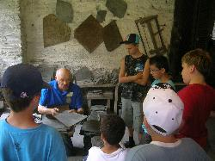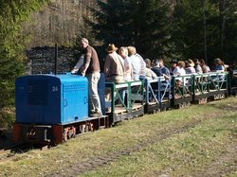

Après 1es années 1960, le déclin de l’industrie ardoisière avec l’apparition de nouvelles matières de couverture et l’importation d’ardoises bon marchées étrangères ne put être détourné. En 1986 toute extraction de la pierre d’ardoise cessa au Luxembourg
Les Ardoisières sont accessibles aux personnes à mobilité réduite (pour l'organisation mettre dans l'inscription).

Visite guidée du musée de l'infanterie à Stockem
Au travers d'une collection riche en uniformes, armes, équipements et documents divers, le musée de l'infanterie retrace l'histoire héroïque de la « Reine des batailles » de 1830 à nos jours.

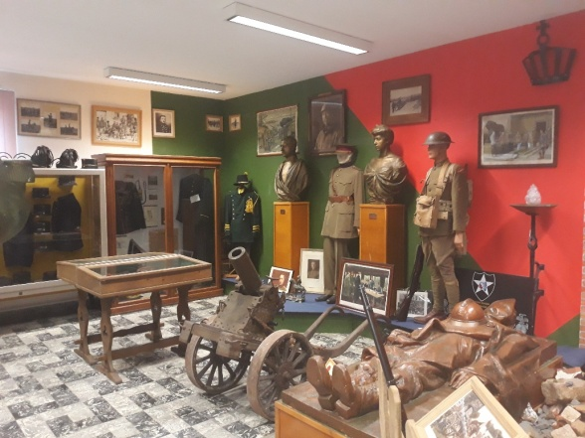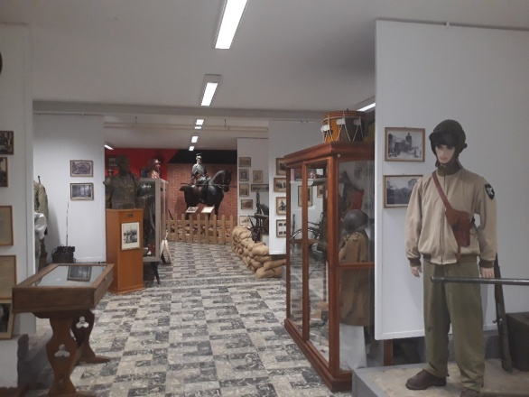

Les grands moments de notre histoire sont évoqués : sélection d'objets, uniformes de soldats ainsi que dioramas relatifs aux grands conflits. Des pièces extrêmement rares sont exposées : notamment quelques mortiers de la Première Guerre mondiale comme le Schneider 75mm, le Jouhandeau-Deslandres 75mm, le Van Deuren 70, des uniformes d'Albert 1er, de Léopold III et de Baudouin 1er ainsi du très célèbre Général Piron et du Lieutenant-colonel Blondeel, premier commandant des parachutistes belges. Hormis ces pièces, la plupart des uniformes ont été portés et les armes utilisées par les fantassins belges.

Frais de participations : 25 € par personne et comprenant, transport, repas et visites comprises.
La collation au Quartier est non comprise.

Inscription : moyennant le bulletin d’inscription en fin de revue à renvoyer au secrétaire

4540 AMAY
Ou par E-Mail :
daniel.delmee@skynet.be

INSCRIPTION ET PAIEMENT AVANT LE 15 SEPTEMBRE 2019.

